
مدرسة قوزالرهيد الثانوية المشتركة
الإمتحان الشهرى – مادة الجغرافيا
الصف الثالث – إختبار رقم (2)
السؤال الأول :–
(أ) أتب باختصار عن الآتى :-
- أثر السطح على الإنتاج الزراعى
........................................................................................................................................................................................................................................................................................................................................................................................................................................................................................................................................................................................................................................................
2- نمط الزراعة الكثيفة
........................................................................................................................................................................................................................................................................................................................................................................................................................................................................................................................................................................................................................................................
(ب) إملاء الأمان الشاغرة بكلمة يستقيم بها المعنى الجغرافى :-
يتأثر نمو النبات بكمية الأمطار و............... مدار السنة . ولكل محصول احتياجاته المائية التى ................. المحصول وخصائص ................ هى ................. ولا يقل توزيع الأمطار السنوى أهمية عن .................................
(جـ) أجب بـ(لا) أو (نعم) فيما يلى :-
1- يحتاج القطن لكمية من الأمطار لا تقل عن 750 ملم ( )
2- تختلف الصور الجوية عن العين البشرية فى وصف الحدث فى علم متحرك ( )
3- تنتج قارة آسيا أكثر من نصف إنتاج العالم من الحبوب ( )
السؤال الثاني :-
(أ) ضع دائرة حول حرف الإجابة الصحيحة –
- يكون التداخل الطولى فى الصور الجوية بنسبة
أ- 50% ب- 60% جـ - 90%
2- أهم مناطق القمح اللين المناطق
أ- الباردة ب- الجافة جـ - الرطبة
الأهمية الإقتصادية للغابة الاستوائية
أ- منتجات خشبية ب- منتجات غير خشبية جـ- منتجات زينية
4- صفر النمو هو درجة الحرارة التى تساعد
أ- الإنبات ب- النمو جـ- الإثمار
3- الإبصار المجسم ظاهرة
أ- بشرية ب- طبيعية جـ- جوية
(ب) علل لما يلى:-
1- ياتى الحديد فى مقدمة المواد المستخدمة فى الوقت الحاضر .. !
..............................................................................................................................................................
- آسيا أكبر منتج ومستهلك للأرز فى العالم .. !
..............................................................................................................................................................3- الصور الرأسية من أكثر وسائل الإستشعار استخداماً .. !
..............................................................................................................................................................
4- نجاح زراعة المطاط فى جنوب شرق أسيا رغم أن موطنه الأصلى هو البرازيل .. !
..............................................................................................................................................................

5- لم يستخدم الألمونيوم إلا حديثاً .. !
............................................................................................................................................................
السؤال الثالث:-
(أ) هات مثال لما يأتى:-
1- قمر صناعى أوربي ............................................................................................................................
2- خام يستخرج منه الجديد..........................................................................................................................
3- نمط زراعى إقتصادى ............................................................................................................................
4- منتج غابى غير الأخشاب ........................................................................................................................
5- من دول الهند الصينية ...........................................................................................................................
(ب) اجب عن الآتى :-
1- أنواع الصور الجوية
أ- .............................................................. ب- ........................................................................
2- مزايا الصور الفضائية
أ- .............................................................. ب- .........................................................................
3- من أنواع التربات الحمضية
أ- .............................................................. ب- ........................................................................
4- يستخدم الألمونيوم فى صناعة
أ- .............................................................. ب- ........................................................................
السؤال الرابع :-
- 1/400000 هو مقياس خريطة ما هات صورتين لهذا المقياس ؟
أ- .......................................................... ب- ...............................................................
2- إذا كانت بين نقطتين على الطبيعة 4 كلم وكانت نفس المسافة بين هاتين النقطتين على صورة جوية 10سم ، ما
هو مقياس الصورة الجوية ؟
....................................................................................................................................................................................................................................................................................................................................................................................................................................................................................
- 500000:1 هو مقياس رسم الخريطة الطبوغرافية فإذا كان البعد بين نقطتن عليها 30سم ، فما مقياس الصورة الجوية إذا كان البعد بين نفس النقطتين عليها 20 سم ؟
....................................................................................................................................................................................................................................................................................................................................................................................................................................................................................
- عرف المصطلحات الآتية:
- الإنتاجية...........................................................................................................................................................................................................................................................................................................................................................................................................................................................
- الاستشعار عن بعد .......................................................................................................................................
........................................................................................................................................................................................................................................................................................................................

السؤال الخامس:-
- رتب الآتى تنازليا :-
- حسب تصديرها للقمح وهى :
فرنسا – الولايات المتحدة – استراليا – الأرجنتين – كندا

1.............................. 2-............................... 3- ........................... 4-............................ 5- ................
2- حسب انتاجها من البوكسيت وهى :

غينيا – استراليا – جاميكا - روسيا

1................................. 2-............................... 3- .............................. 4-........................................
(ب) ادرس خريطة العالم ثم اجب عن الآتى:-

1- سمى القارات 1-.......................................... 2-.............................................

2- سمى المحيطات 3-....................................... 4-.............................................

3-سمى المحاصيل 5- ......................................... 6-............................................

- سمى المعادن المشار اليها بالرمز(x ) 7-........................................... 8-...........................................

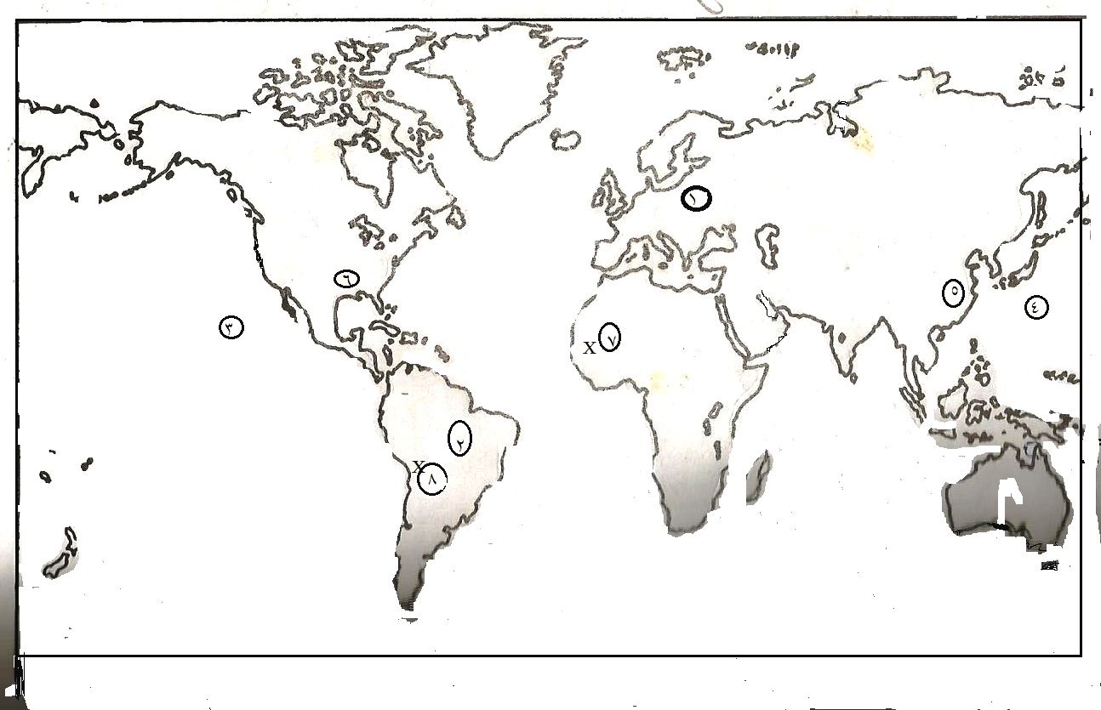
وبالله التوفيق
م/صديق شعبة الجغرافيا / حنان -سعدية

